Taller investigativo: Métodos para seleccionar elementos del DOM

Presentado a: Instructora Alexandra Muñoz
Por Aprendiz: Nicolas Ruiz Colorado
Ficha: 3312932
Competencia:

Tecnólogo en Análisis y Desarrollo de Software
Servicio Nacional de Aprendizaje SENA
Centro de Teleinformática y Producción Industrial
Regional Cauca

Popayán, día 29 de agosto del año 2026

Tabla de Contenido

Métodos para seleccionar elementos del DOM 8
1. Document.getElementByClassName 8
1.1. ¿Para qué sirve? 8
1.2. ¿Qué tipo de elementos permite seleccionar? 8
1.3. ¿Qué recibe como parámetro? 8
1.4. ¿Puede seleccionar uno o varios elementos? 8
1.5. ¿Qué devuelve? 8
1.6. ¿Como se puede acceder a los elementos encontrados? 8
1.7. ¿Cómo se pueden recorrer los elementos? 8
1.8. ¿Qué ocurre cuando no encuentra ningún elemento? 9
1.9. ¿Qué ventajas tiene? 9
1.10. ¿Qué limitaciones tiene? 9
2. document.getElementByTagName() 9
2.1. ¿Para qué sirve? 9
2.2. ¿Qué tipos de elementos permite seleccionar? 9
2.3. ¿Qué recibe como parámetro? 9
2.4. ¿Puede seleccionar uno o varios elementos? 10
2.5. ¿Qué devuelve? 10
2.6. ¿Cómo se puede acceder a los elementos encontrados? 10
2.7. ¿Cómo se pueden recorrer? 10
2.8. ¿Qué ocurre cuando no encuentra ningún elemento? 10
2.9. ¿Qué ventajas tiene? 10
2.10. ¿ Que limitaciones tiene? 10
3. Document.querySelector() 11
3.1. ¿Para qué sirve? 11
3.2. ¿Qué tipo de elementos permite seleccionar? 11
3.3. ¿Qué recibe como parámetro? 11
3.4. ¿Puede seleccionar uno o varios elementos? 11
3.5. ¿Qué devuelve? 11
3.6. ¿Cómo se puede acceder al elemento encontrado? 11
3.7. ¿Cómo se pueden recorrer los elementos? 12
3.8. ¿Qué ocurre cuando no encuentra ningún elemento? 12
3.9. ¿Qué ventajas tiene? 12
3.10. ¿ Que limitaciones tiene? 12
4. Document.querySelectorALL( ) 12
4.1. ¿Para qué sirve? 12
4.2. ¿Qué tipo de elementos permite seleccionar? 12
4.3. ¿Qué recibe como parámetro? 13
4.4. ¿Puede seleccionar uno o varios elementos? 13
4.5. ¿Qué devuelve? 13
4.6. ¿Cómo se puede acceder a los elementos encontrados? 13
4.7. ¿Cómo se puede recorrer? 13
4.8. ¿Qué ocurre cuando no encuentra ningún elemento? 13
4.9. ¿Qué ventajas tiene? 13
4.10. ¿Qué limitaciones tiene? 14
5. Comparaciones 14
5.1. getElementById( ) vs getElementByClassName( ) 14
5.2. getElementByClassName( ) vs getElementByTagName( ) 14
5.3. querySelector() vs querySelectorALL() 15
5.4. getElementByClassName( ) vs querySelectorALL( ) 15
5.5. getElementById() vs querySelector() 15
6. Investigación sobre selectores CSS 15
6.1. Selector por ID 16
6.2. Selector por clase 16
6.3. Selector por etiqueta 16
6.4. Selector por atributo 16
6.5. Selector descendiente 17
6.6. Selector que tienen varias clases 17
6.7. ¿Por qué querySelector() y querySelectorAll() permiten realizar selecciones más específicas? 17
7. Laboratorio de experimentación 17
7.1. Código HTML 17
7.2. Experimento 1 19
7.3. Experimento 2 19
7.4. Experimento 3 20
7.5. Experimento 4 21
7.6. Experimento 5 22
8. Preguntas de Análisis 23
8.1. ¿Cuál es la diferencia entre seleccionar por ID y seleccionar por clase? 23
8.2. ¿Qué método utilizarías cuando necesitas seleccionar muchos elementos? 23
8.3. ¿Qué diferencia encontraste entre querySelector() y querySelectorAll()? 23
8.4. ¿Qué método te parece más flexible? ¿Por qué? 23
8.5. ¿Qué método te parece más sencillo? ¿Por qué? 24
8.6. ¿Todos los métodos devuelven el mismo tipo de resultado? 24
8.7. ¿Qué sucede si no existe el elemento que estás buscando? 24
8.8. ¿Por qué es importante conocer los selectores CSS para trabajar con JavaScript? 24
8.9. ¿En qué situación utilizarías getElementsByTagName()? 25
8.10. ¿En qué situación preferirías querySelectorAll()? 25
9. Reto Investigativo 25
9.1. Respuesta 25
10. Reto Practico 26
10.1. Encontrar un elemento específico. 26
10.2. Encontrar varios elementos. 26
10.3. Encontrar elementos por clase. 27
10.4. Encontrar elementos por etiqueta. 27
10.5. Realizar una selección más específica utilizando selectores. 28

Métodos para seleccionar elementos del DOM

Document.getElementByClassName

¿Para qué sirve?
Sirve para seleccionar elementos de HTML donde contengan una o más clases CSS.

¿Qué tipo de elementos permite seleccionar?
Permite seleccionar cualquier elemento del HTM que tenga una clase.

¿Qué recibe como parámetro?
Recibe el nombre de una clase, no es necesario escribir el punto como los usamos en e CSS.

¿Puede seleccionar uno o varios elementos?
Se puede seleccionar uno o varios elementos que tengan esa clase

¿Qué devuelve?
Devuelve una colección de elementos llamada HTMLCollection

¿Como se puede acceder a los elementos encontrados?
Se puede acceder utilizando la posición del elemento, empezando desde el [0].

¿Cómo se pueden recorrer los elementos?
Se pueden recorres utilizando el ciclo for

¿Qué ocurre cuando no encuentra ningún elemento?
Devuelve una colección vacía HTMLCollection[]

¿Qué ventajas tiene?
- Permite encontrar varios elementos rápidamente
- Es útil cuando varios elementos comparten una misma clase }

¿Qué limitaciones tiene?
- Solo permite buscar principalmente por clases
- Devuelve un HTMLCollection, que tiene algunas diferencias con un arreglo normal

document.getElementByTagName()

¿Para qué sirve?
Sirve para buscar elementos utilizando el nombre de su etiqueta HTML < > </ >

¿Qué tipos de elementos permite seleccionar?
Puede seleccionar cualquier elemento utilizando su etiqueta HTML

¿Qué recibe como parámetro?
Recibe el nombre de la etiqueta

¿Puede seleccionar uno o varios elementos?
Puede encontrar uno o varios elementos que tengan esa etiqueta

¿Qué devuelve?
Devuelve una colección HTMLCollection

¿Cómo se puede acceder a los elementos encontrados?
Se puede acceder utilizando la posición del elemento []

¿Cómo se pueden recorrer?
Se pueden recorrer con utilizando un ciclo for.

¿Qué ocurre cuando no encuentra ningún elemento?
Devuelve una colección vacía HTMLCollection[]

¿Qué ventajas tiene?
- Es fácil de usar
- Es útil cuando queremos seleccionar todos los elementos de una etiqueta
- Permite trabajar con muchos elementos al mismo tiempo

¿ Que limitaciones tiene?
- La búsqueda puede ser muy general
- No permite hacer selecciones especificas como los selectores CSS
- No permite indicar directamente condiciones como una clase especifica o atributo.

Document.querySelector()

¿Para qué sirve?
Sirve para buscar un elemento utilizando un selector CSS, además es bastante flexible porque permite utilizar ID, Clases, etiquetas, atributos y combinación de estos.

¿Qué tipo de elementos permite seleccionar?
Se puede seleccionar cualquier elemento de HTML que puede ser representado mediante un selector CSS.

¿Qué recibe como parámetro?
Recibe un selector CSS escrito como texto

¿Puede seleccionar uno o varios elementos?
Puede encontrar varios elementos que coincidan con el selector.

¿Qué devuelve?
Devuelve el primer elemento que coincide con el selector

¿Cómo se puede acceder al elemento encontrado?
Como devuelve directamente un elemento, podemos trabajar con el.

¿Cómo se pueden recorrer los elementos?
Normalmente no se utiliza para recorrer varios elementos porque solamente devuelve uno.

¿Qué ocurre cuando no encuentra ningún elemento?
Devuelve null

¿Qué ventajas tiene?
- Es muy flexible
- Permite usar selectores CSS
- Permite hacer búsquedas bastante especificas
- Es útil cuando necesitamos un solo elemento

¿ Que limitaciones tiene?
- Si existen varios elementos que coinciden, solamente devuelve el primero
- Hay que conocer la sintaxis de los selectores CSS

Document.querySelectorALL( )

¿Para qué sirve?
Sirve para buscar todos los elementos que coincidan con un selector CSS

¿Qué tipo de elementos permite seleccionar?
Puede seleccionar cualquier elemento HTML que coincida con un selector CSS.

¿Qué recibe como parámetro?
Recibe un selector CSS

¿Puede seleccionar uno o varios elementos?
Puede seleccionar uno, varios o ninguno.

¿Qué devuelve?
Devuelve un NodeList

¿Cómo se puede acceder a los elementos encontrados?
Se puede acceder a ellos utilizando su posición en el NodeList

¿Cómo se puede recorrer?
Se puede recorrer con un ciclo for.

¿Qué ocurre cuando no encuentra ningún elemento?
Devuelve un NodeList vacio.

¿Qué ventajas tiene?
- Es muy flexible
- Permite utilizar todos los selectores CSS
- Permite seleccionar varios elementos
- Facilita realizar búsquedas especificas

¿Qué limitaciones tiene?
- Es necesario conocer los selectores CSS
- Devuelve un NodeList, no un arreglo normal.
- Para algunas operaciones puede ser necesario convertir la colección a un arreglo

Comparaciones

getElementById( ) vs getElementByClassName( )
La principal diferencia es que getElementById() busca elementos por medio de su ID, mientras que por el getElementByClassName() se busca elementos por medio de una clase. El ID es un elemento único, mientras que una misma clase puede estar en muchos elementos.
Yo utilizaría getElementById () cuando necesite trabajar con un elemento especifico
Y getElementByClassName () cuando necesite trabajar con varios elementos que comparten una clase.

getElementByClassName( ) vs getElementByTagName( )
La diferencia esta principalmente en la forma de realizar la búsqueda
Si se busca por clases se utiliza el getElementByClassName, pero si se busca por etiqueta se utilizaría el getElementByTagName().

querySelector() vs querySelectorALL()
Los dos utilizan selectores CSS, pero tienen una diferencia importnate
querySelector() devuelve el primer elemento que encuentra
querySelectorALL() devuelve todos los elementos que coinciden

getElementByClassName( ) vs querySelectorALL( )
los dos pueden utilizarse para seleccionar varios elementos por clase.
El getElementByClassName se usa específicamente para las clases.
Mientras que el querySelectotAll() utiliza selectores CSS y se pueden hacer búsquedas más específicas.

getElementById() vs querySelector()
Ambos se utlizan para encontrar un elemento especifico, se pueden encontrar el mismo elemento la diferencia radica en que el getElementById esta diseñado para buscar por ID, mientras que ele querySelector permite utilizar diferentes tipos de selectores CSS.

Investigación sobre selectores CSS
Son una forma de indicar que elementos HTML se quiere seleccionar, aunque normalmente se utilizan para aplicar estilos, en JavaScript se pueden utilizar para buscar los elementos mediante querySelector y querySelectorAll, existen varios tipos de selectores como:
- Selector por ID
- Selector por Clase
- Selector por Etiqueta
- Selector por Atributo
- Selector Descendiente

Selector por ID
Se utiliza un #seguido del ID y busca un elemento que contenga el id correspondiente: Ejemplo querySelector(“#titulo”)

Selector por clase
Se utiliza . seguido del nombre de la clase y busca los elementos que tengan la clase correspondiente: Ejemplo querySelectorAll(“.producto”)

Selector por etiqueta
Se escribe directamente el nombre de la etiqueta y busca todos los valores de la etiqueta correspondiente: Ejemplo querySelectorAll(“p”)

Selector por atributo
Permite buscar elementos que tengan un atributo determinado. Ejemplo: querySelectorAll(“[type=’button’])

Selector descendiente
Permite buscar un elemento que se encuentre dentro de otro y busca la etiqueta o elemento que este dentro de una clase Ejemplo: querySelectoAll(“.productos p”)

Selector que tienen varias clases
Permite buscar un elemento que tengan simultáneamente las clases seleccionadas Ejemplo: querySelectorAll(“.producto.destacado”)

¿Por qué querySelector() y querySelectorAll() permiten realizar selecciones más específicas?
Porque utilizan la sintaxis de los selectores CSS, esto permite combinar diferentes condiciones, con los selectores CSS podemos combinar ID, clases, etiquetas atributos y relaciones entre elementos. Ejemplo: document.querySelector(“.producto.destacado”) es mas especifico que buscar document.getElementByClassName(“producto”)

Laboratorio de experimentación

Código HTML
<!DOCTYPE html>
<html lang="es">
<head>
<meta charset="UTF-8">
<title>Laboratorio DOM</title>
<link rel="stylesheet" href="css/index.css">
</head>
<body>

<h1 id="titulo">Mis videojuegos</h1>

<p class="descripcion">
Estos son algunos videojuegos que me gustan.
</p>

<p class="descripcion">
Cada juego tiene diferentes características.
</p>

<div class="videojuegos">

<div class="favorito">
<h2>SnowRunner</h2>
<img src="img/snowrunner.jpeg" alt="SnowRunner">
<button class="btn">Ver información</button>
</div>

<div class="videojuego">
<h2>Need for Speed PayBack</h2>
<img src="img/nfsP.jpg" alt="Need for Speed">
<button class="btn">Ver información</button>
</div>

<div class="videojuego">
<h2>Need for Speed Heat</h2>
<img src="img/nfsheat.jpg" alt="Need for Speed">
<button class="btn">Ver información</button>
</div>

<div class="videojuego ">
<h2>EA Sport FC</h2>
<img src="img/fc.jpg" alt="Minecraft">
<button class="btn">Ver información</button>
</div>

</div>

<p id="nota" class="nota">
Estos juegos son mis favoritos actualmente, son los que mas he jugado en el ultimo año
</p>

<script src="js/experimento1.js"></script>
<script src="js/experimento2.js"></script>
<script src="js/experimento3.js"></script>
<script src="js/experimento4.js"></script>
<script src="js/experimento5.js"></script>
</body>
</html>

Experimento 1
// Experimento 1
//Seleccionar un elemento especifico
let titulo =document.getElementById("titulo")
console.log(titulo)

let titulo1=document.querySelector("#titulo")
console.log(titulo1)

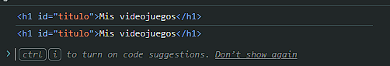

Experimento 2
// Experimento 2
// Seleccionar varios elementos que compartan clase
let desc = document.getElementsByClassName("descripcion")
console.log(desc)

let descripciones = document.querySelectorAll(".descripcion")
console.log(descripciones)

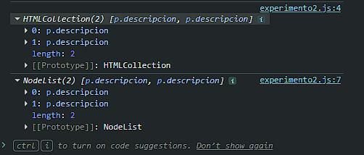

Experimento 3
// Experimento 3
// Seleccionar todos los elementos de una determinada etiqueta
let imagen = document.getElementsByTagName("img")
console.log(imagen)

let image = document.querySelectorAll("img")
console.log(image)

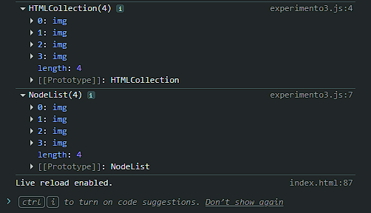

Experimento 4
// Experimento 4
// Seleccionar elementos utilizando diferentes tipos de selectores
let title = document.querySelectorAll("#titulo")
let clase = document.querySelectorAll(".favorito")
let etiqueta = document.querySelectorAll("img")
console.log(title)
console.log(clase)
console.log(etiqueta)

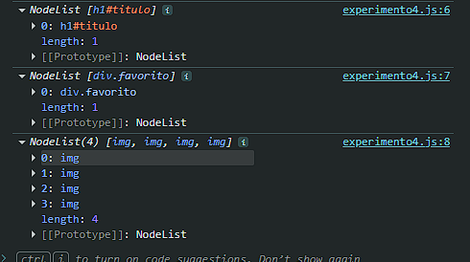

Experimento 5
// Experimento 5
// Seleccionar un elemento que cumpla mas de una condicion
let favorito = document.querySelectorAll(".videojuegos button")
console.log(favorito)

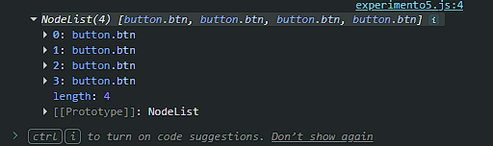

Preguntas de Análisis

¿Cuál es la diferencia entre seleccionar por ID y seleccionar por clase?
Para mi la principal diferencia es que si tu seleccionas por id solo seleccionaras un elemento único es útil si quieres hacer un cambio o seleccionar un elemento especifico, mientras que con la clase puedes seleccionar 1 o múltiples elementos es útil para realizar cambios en las clases del CSS o una selección de múltiples elementos.

¿Qué método utilizarías cuando necesitas seleccionar muchos elementos?
Si los elementos comparten una clase yo usaría getElementByClassName, pero si se requiere algo más específico utilizaría el querySelectorAll.

¿Qué diferencia encontraste entre querySelector() y querySelectorAll()?
La principal diferencia que encontré fue la cantidad de elementos que devuelve cada uno.
querySelector() devuelve únicamente el primer elemento que coincide, mientras que con querySelectorAll devuelve todos los elementos que coincidan.

¿Qué método te parece más flexible? ¿Por qué?
Según lo investigado el método mas flexible seria el querySelectorAll() porque nos permite utilizar selectores CSS y seleccionar varios elementos al mismo tiempo.

¿Qué método te parece más sencillo? ¿Por qué?
Para mí el método mas sencillo de utilizar es getElementById porque solamente necesito conocer el ID del elemento que deseo seleccionar.

¿Todos los métodos devuelven el mismo tipo de resultado?
No necesariamente los métodos getElementById, querySelector devuelven un elemento individual, los métodos getElementByClassName, getElementByTagName devuelven un HTMLCollection y querySelectorAll devuelve un NodeList.

¿Qué sucede si no existe el elemento que estás buscando?
Depende del método que estemos utilizando, si el método que usamos es:
getElementById y el querySelector devuelven null; pero si el método es getElementByClassName, getElementByTagName y querySelectorAll devuelven una colección vacía.

¿Por qué es importante conocer los selectores CSS para trabajar con JavaScript?
Creería que son importantes porque nos permite realizar búsquedas mas especificas dentro del HTML y también podemos aprovechar los mismos selectores desde JavaScript para encontrar elementos.

¿En qué situación utilizarías getElementsByTagName()?
Yo lo utilizaría cuando necesite obtener todos los elementos de una determinada etiqueta, por ejemplo, una imagen o un botón, para hacer una modificación o guardar los valores de estos elementos.

¿En qué situación preferirías querySelectorAll()?
Según lo investigado creería que yo lo utilizaría cuando necesite seleccionar varios elementos, pero con condiciones especificas

Reto Investigativo
Un compañero afirma:
“Con getElementById() es suficiente para trabajar con el DOM, porque todos los elementos importantes pueden tener un ID.”
¿Estas de acuerdo?
Argumenta tu respuesta utilizando lo aprendido durante la investigación.

Respuesta
Posible si seria pero no seria lo mas apropiado, porque este elemento se utiliza para encontrar un elemento especifico; por ejemplo si hay 10 botones que realizan funciones similares seria mas sencillo usar una misma clase para todos ellos, si usamos un querySelectorAll o un getElementByClassName seria mas practico hacer una selección o un posible cambio.
Por lo tanto, considero que el getElementById es importante, pero este solamente es una de las diferentes herramientas que tenemos para trabajar con el DOM.

Reto Practico
Para este reto le solicite a la IA que me generará un HTML y CSS siguiendo las indicaciones del taller, para poder hacer los respectivos requerimientos:

Encontrar un elemento específico.
// Encontrar un elemento especifico
let titulo = document.getElementById("titulo-principal")
console.log(titulo)

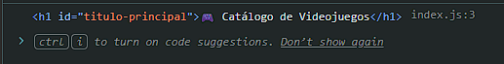

Encontrar varios elementos.
//Encontrar varios elementos
let elementos = document.querySelectorAll(".categoria")
console.log(elementos)

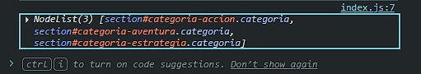

Encontrar elementos por clase.
//Encontrar elementos por clase
let clases = document.getElementsByClassName("juego-titulo")
console.log(clases)

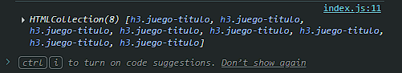

Encontrar elementos por etiqueta.
// Encontrar elementos por etiqueta
let etiqueta = document.getElementsByTagName("button")
console.log(etiqueta)
let etiq = document.querySelectorAll("button")
console.log(etiq)

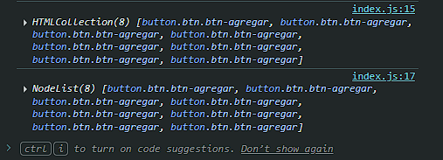

Realizar una selección más específica utilizando selectores.
// Realizar una selección mas especifica utilizando selectores
let categorias = document.querySelectorAll(".categoria");

for (let categoria of categorias) {
let ofertasEnCategoria = categoria.querySelectorAll(".juego.oferta");
console.log(categoria.querySelector(".titulo-categoria"), ofertasEnCategoria)
}

